DOC 12/12/2020 - pp. 12 a 14

CONSELHO MUNICIPAL DE EDUCAÇÃO
6016.2020/0091710-1
Interessado: Conselho Municipal de Educação - CME
Assunto: Novo Ensino Médio 2021 – Matrizes Curriculares de Transição
Relatores - Rose Neubauer, Sueli Aparecida de Paula Mondini, Karen Martins de Andrade e Lucimeire Cabral de Santana.
Parecer CME nº 13/2020 - Aprovado em Sessão Plenária de 10/12/2020

I. HISTÓRICO E APRECIAÇÃO
A Secretaria Municipal de Educação (SME) encaminhou em 02/12/2020, para apreciação deste Conselho Municipal de Educação (CME), sua proposta para o “Novo Ensino Médio” a ser implantado a partir de 2021 em suas escolas que oferecem esta etapa da Educação Básica.
Para a análise da documentação enviada, foi constituída comissão temporária que, considerando:
1. a excepcionalidade do ano em curso e as dificuldades que ainda poderão ser enfrentadas pelas Unidades Educacionais;
2. o prejuízo às aprendizagens dos estudantes, apesar dos esforços das equipes da SME e o trabalho das equipes escolares, com a suspensão das aulas presenciais por 8 meses;
3. a necessidade de horas de formação destinadas às ações de revisão e recuperação das aprendizagens, após as avaliações diagnósticas;
4. os parágrafos 2º e 3º do artigo 17 da Resolução CNE/CEB nº 3, que atualizam as Diretrizes Curriculares Nacionais para o Ensino Médio dispondo que:
Art. 17. .... § 2º ... I - a carga horária total deve ser ampliada para 3.000 (três mil) horas até o início do ano letivo de 2022;
... § 3º No ensino médio noturno, ... garantido o total mínimo de 2.400 (duas mil e quatrocentas) horas até 2021 e de 3.000 (três mil) horas a partir do ano letivo de 2022.
5. o resultante das reuniões com a equipe da SME responsável pela organização curricular desse nível de ensino, reconhece a necessidade de uma proposta intermediária, de transição, uma vez que a Matriz Curricular para o Novo Ensino Médio, para iniciantes em 2022, será construída, concomitantemente com a continuidade da formação dos educadores e ampla discussão sobre a reorganização curricular, durante o ano 2021.
A partir da análise realizada, considera-se que:
1. as Matrizes Curriculares de transição – 1ª série 2021 e 2ª série em continuidade propostas, em anexo, incorporam o apontado na BNCC de um ensino médio que possibilita maior protagonismo das escolas e estudantes ampliando sua participação na organização e escolha de suas trajetórias escolares, que certamente terá efeitos positivos na motivação dos alunos para concluírem seus estudos com sucesso, e pleno desenvolvimento de suas potencialidades;
2. além do Itinerário Integrador, que constou na Matriz Curricular aprovada conforme Parecer CME 17/19, de 1ª série integral 2020, foi incorporado um bloco de componentes curriculares, com todas as áreas propostas na BNCC, visando a revisão e aprofundamento de estudos, contemplando os conteúdos previstos para 2020, cuja avaliação diagnóstica revele tal necessidade;
3. as Matrizes Curriculares de Transição para 2021, estabelecem:
a. 1ª série – período integral de 9 aulas diárias para ingressantes no ensino médio diurno em todas as unidades que oferecem essa etapa de ensino;
b. 1ª série – período noturno com 28 aulas semanais, (25 no período, 2 fora e 1 na modalidade EaD), com organização curricular de acordo com o proposto na BNCC-EM;
c. 1ª série – período noturno EMEBS com 32 aulas semanais (30 no período e 2 fora), com organização curricular de acordo com o proposto na BNCC-EM;
d. 2ª série– período integral de 9 aulas diárias em continuidade, para os estudantes que tiveram o início em 2020, com a matriz do novo ensino médio;
4. para as demais séries, não regulamentadas por este Parecer, permanecem em vigência as Matrizes Curriculares em que o curso foi iniciado - Portaria nº 6.571, de 25/11/2014 e Parecer CME 540/18 de 06/12/18.
Ressalta-se que em 2022 serão apresentadas outras Matrizes Curriculares para o Novo Ensino Médio, inclusive incorporando a obrigatoriedade de, no mínimo, 3000 horas para o curso noturno.

II. CONCLUSÃO
Nos termos deste Parecer, aprovam-se as Matrizes Curriculares: 1ª Série Integral Diurno Ingressante; 2ª Série Integral Diurno em Continuidade; 1ª Série Integral Diurno EMEBS Helen Keller Ingressante; 1ª Série Noturno Ingressante e 1ª Série Noturno EMEBS Helen Keller Ingressante, a serem implementadas em 2021.
Recomenda-se conforme disposto na BNCC-EM:
1. a superação da tradicional segmentação, e preservando a autonomia da escola, que sejam previstas estratégias de planejamento e execução do currículo pelo coletivo dos professores dos diferentes componentes curriculares, considerando a importância da interdisciplinaridade, particularmente no “Itinerário Integrador” e “Itinerários Formativos”;
2. a inclusão de “Itinerários Formativos” de formação profissional, a partir de estudos elaborados pela Secretaria Municipal de Educação e discutidos com as equipes escolares, oportunizando diferentes parcerias.

III. DELIBERAÇÃO DO PLENO
O Conselho Municipal de Educação aprova, por unanimidade, o presente Parecer.

Sala do Plenário, em 10 de dezembro de 2020.
_________________________________
Conselheira Rose Neubauer
Presidente do CME

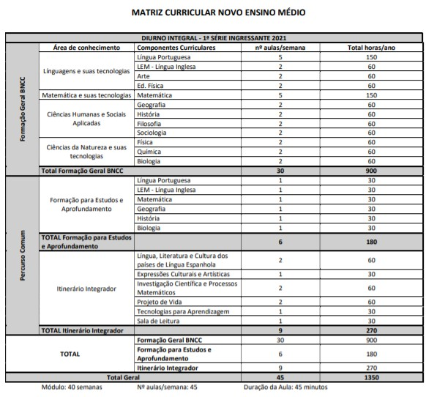
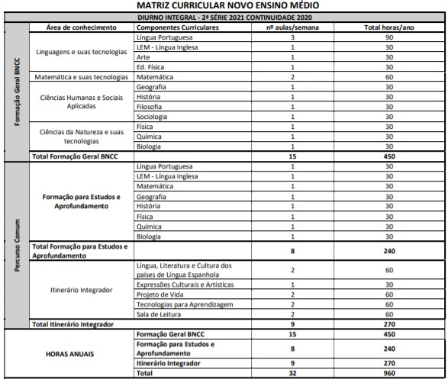
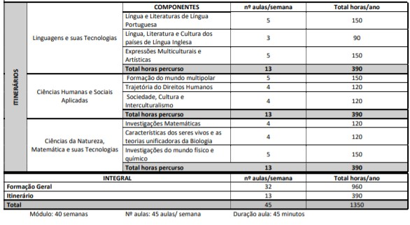
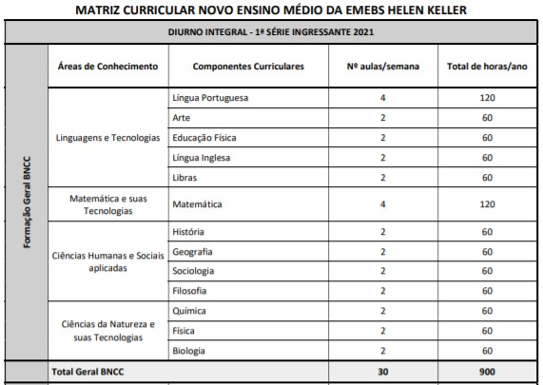
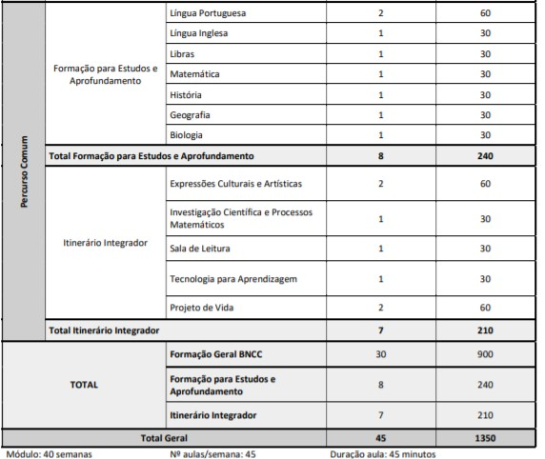
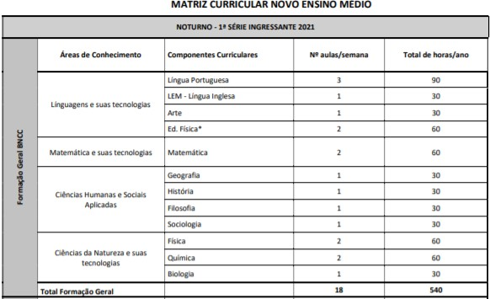7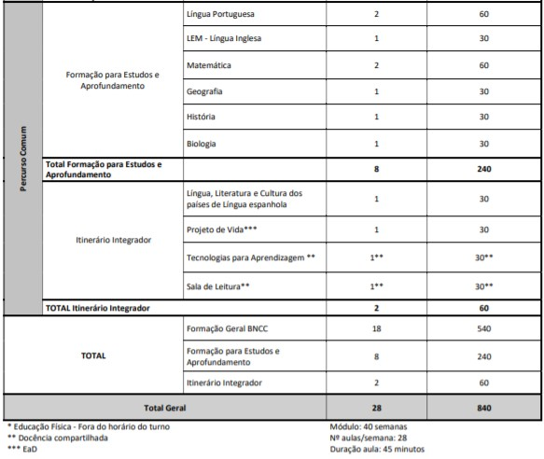
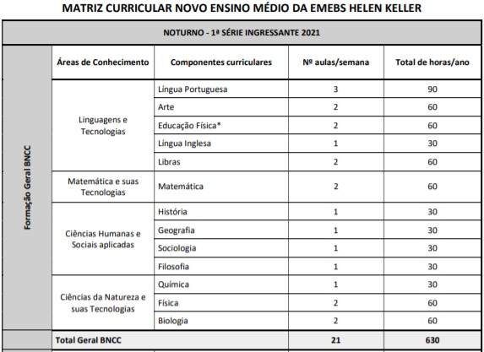
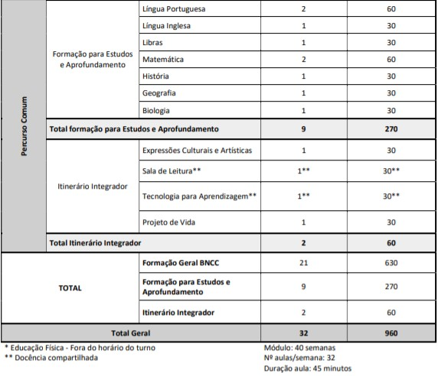

Publicado no DOC de 12/12/2020 – pp. 12 a 14

